
ACTIVIDAD DE CONTIGENCIA DE HISTORIA
NOMBRE Y APELLIDO___________________________-
CURSO 4to D FECHA_______________
Tema: "Reforma universitaria"
Objetivo: conocer los alcances de la democratización social en los gobiernos radicales
ACTIVIDAD: Se propone realizar un estudio de caso teniendo en cuenta que esto supone considerar las cualidades particulares de 1 suceso histórico (en este caso será la Reforma universitaria) y comprenderlas en el contexto en que se desarrolla.
+ para trabajar el tema se adjunta un texto y puede observar el siguiente video.
https://www.youtube.com/watch?v=nsHYImNRqDQ
+puede utilizar las siguientes preguntas guía
- ¿Cuáles fueron los factores que llevaron a la Reforma Universitaria de 1918?
- ¿Qué cambios se implementaron en la universidad y cómo afectaron a los estudiantes y profesores?
- ¿Cuál fue el impacto de la reforma en la educación superior en Argentina y en América Latina?
- ¿Qué legado tiene la Reforma Universitaria de 1918 en la actualidad?
https://unr.edu.ar/reforma-universitaria-1918/
Manifiesto liminar, 21 de junio de 1918 “La juventud ya no pide. Exige que se le reconozca el derecho a exteriorizar ese pensamiento propio en los cuerpos universitarios por medio de sus representantes. Está cansada de soportar a los tiranos. Si ha sido capaz de realizar una revolución en las conciencias, no puede desconocérsele la capacidad de intervenir en el gobierno de su propia casa”.
La gesta estudiantil denominada Reforma Universitaria nació en Córdoba en marzo de 1918, cuando un grupo de jóvenes se levantó contra las estructuras conservadoras que consideraban alejadas de su época y del espíritu propio de la Universidad.
Fue entonces que iniciaron una huelga para hacer escuchar sus reclamos de un ingreso amplio a las casas de altos estudios, un sistema autónomo y democrático. Dos meses después, el presidente de la Nación, Hipólito Yrigoyen, accedió a la demanda de los estudiantes, decidió la intervención de la Universidad de Córdoba para iniciar así un proceso de reforma que instauró la participación de los profesores en el gobierno universitario, terminando con el predominio de las academias integradas por miembros vitalicios.
Sin embargo, cuando se realizó la asamblea para la elección del rector, triunfó el sector más conservador, por eso los estudiantes desconocieron el resultado, se radicalizaron las protestas y se reforzó la idea de que era necesaria su participación en el gobierno universitario para garantizar cambios en la Universidad.

"Postales reformistas Córdoba 1918”
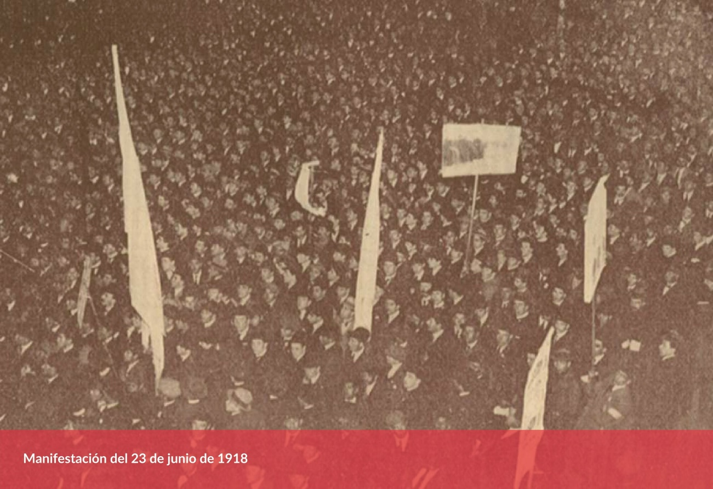
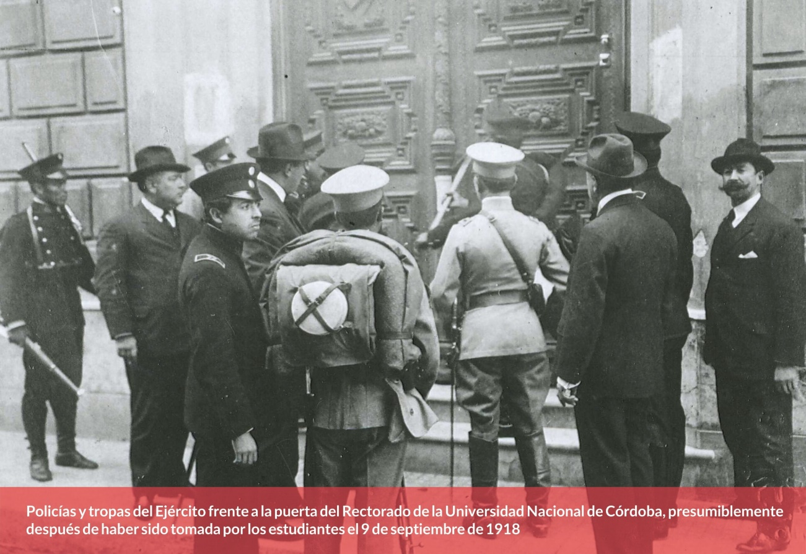
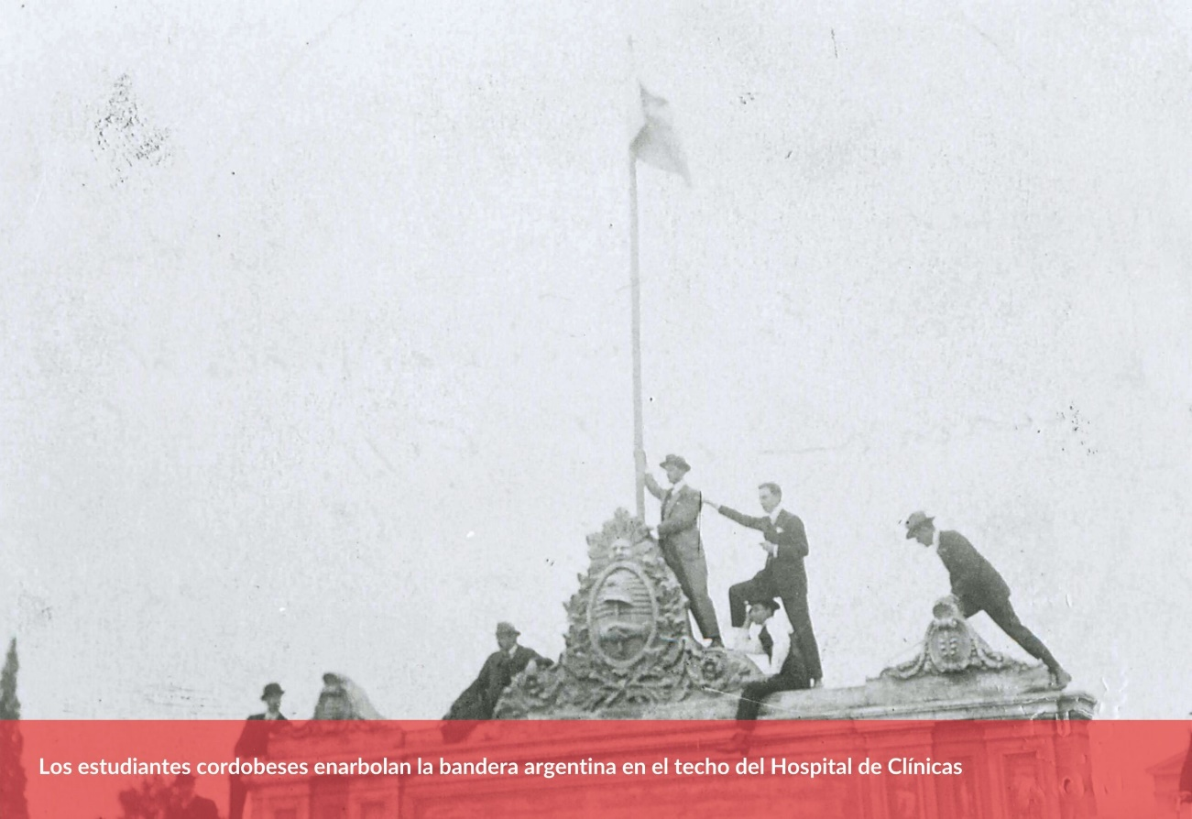
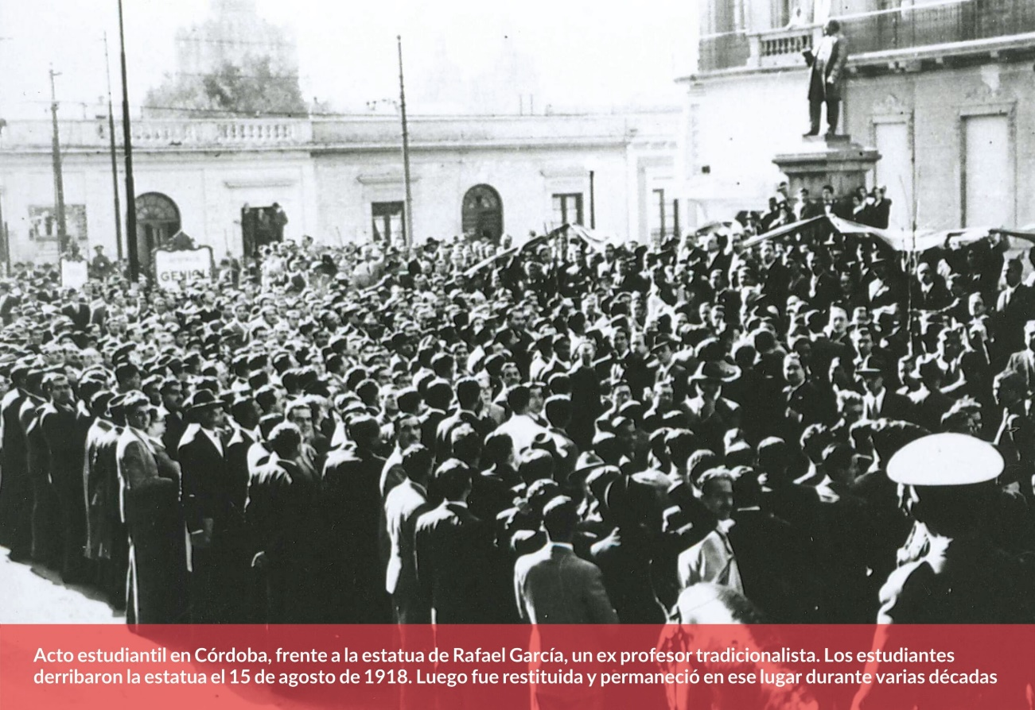
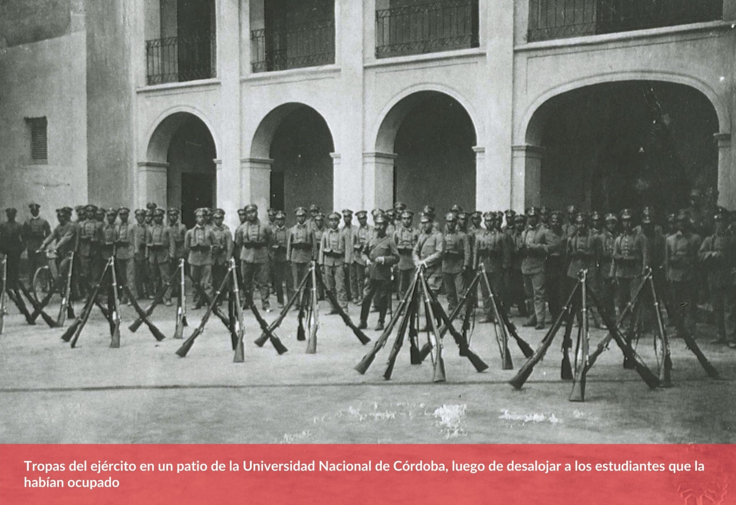
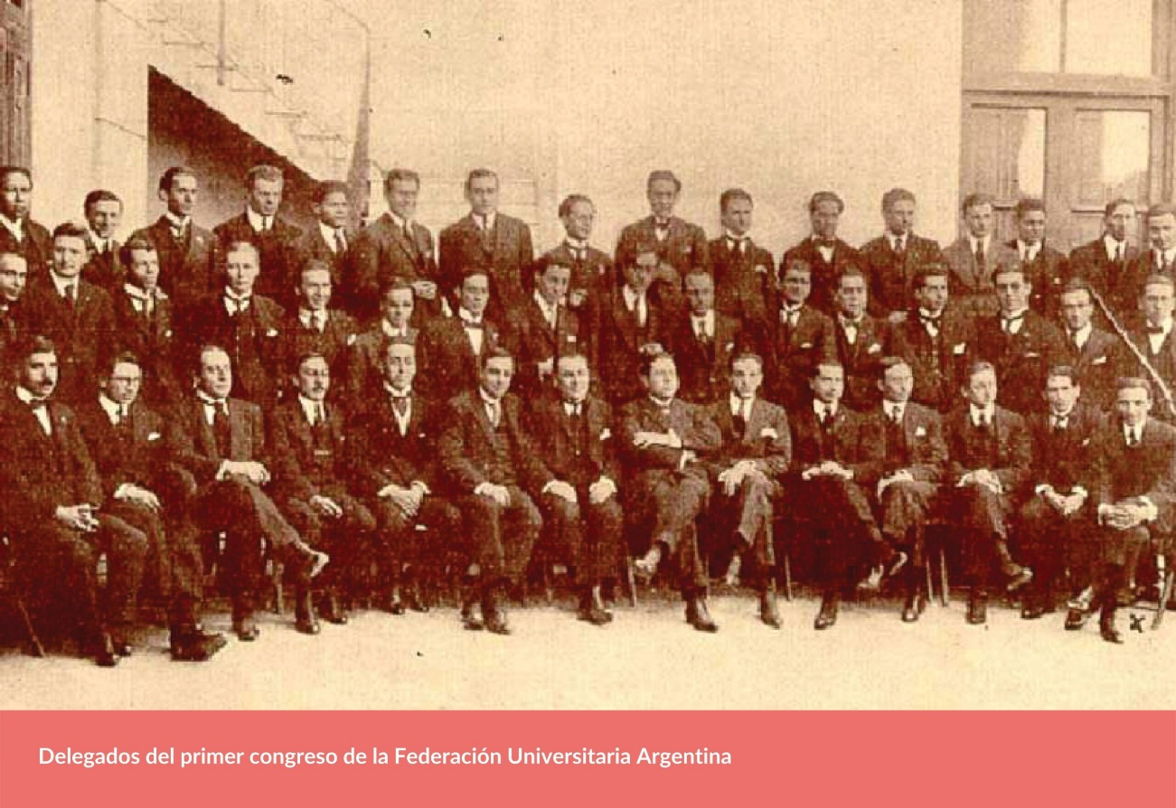
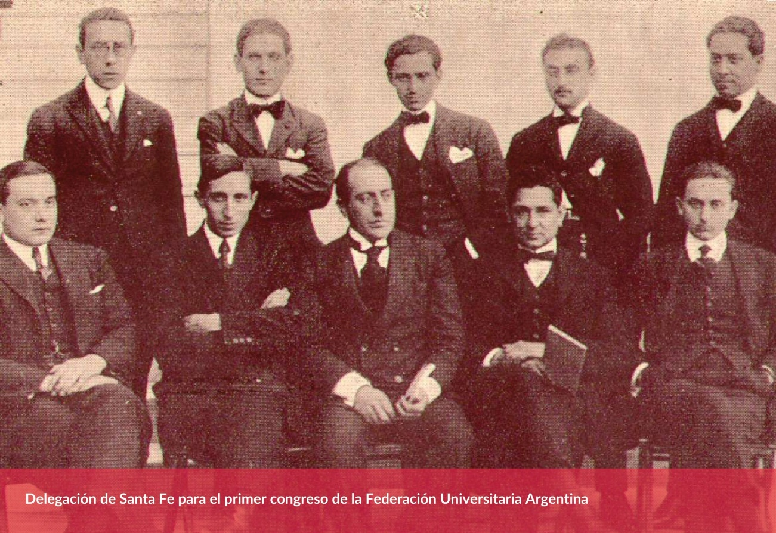
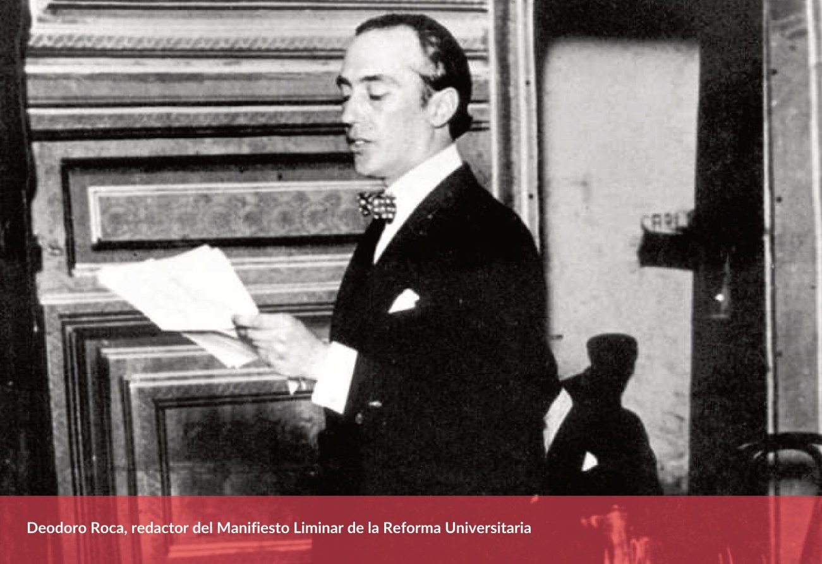


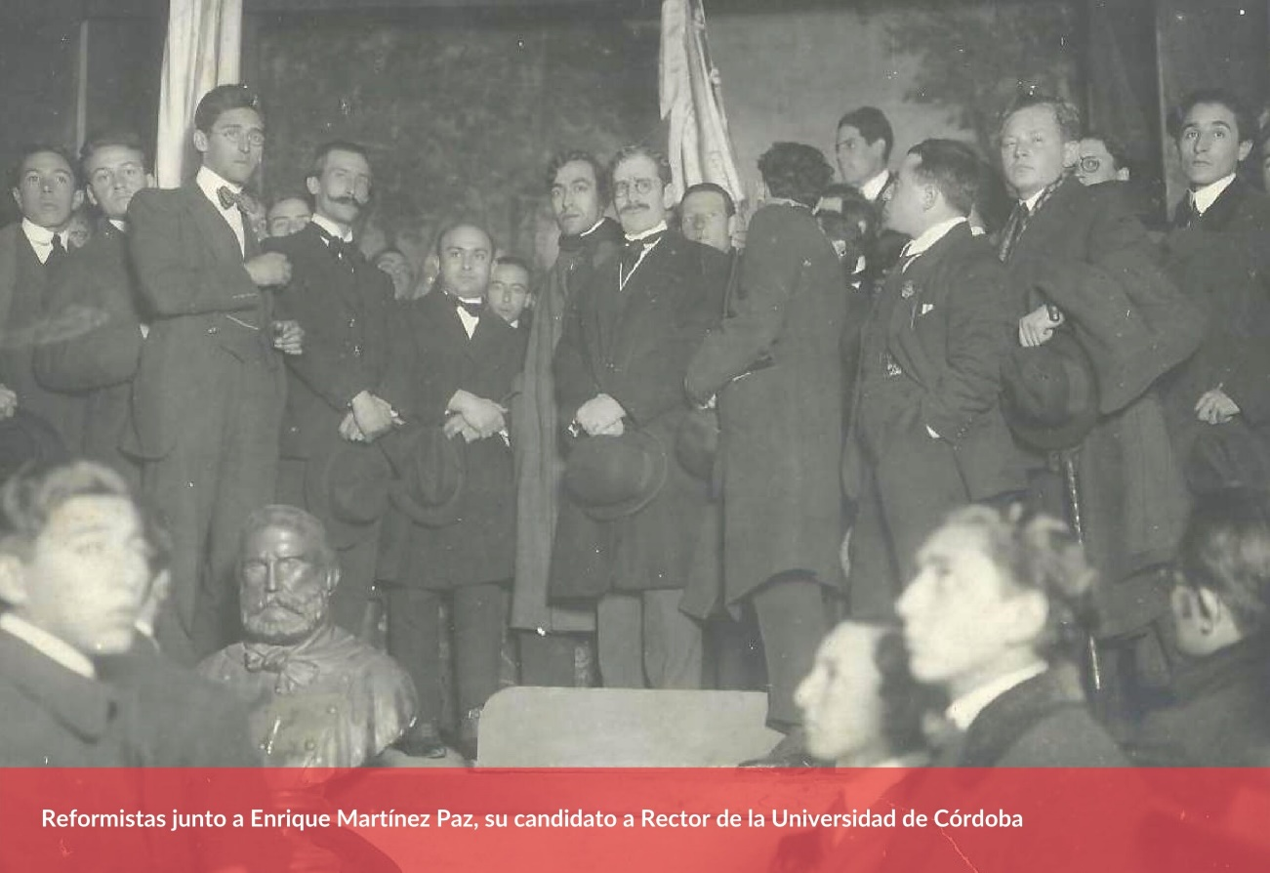
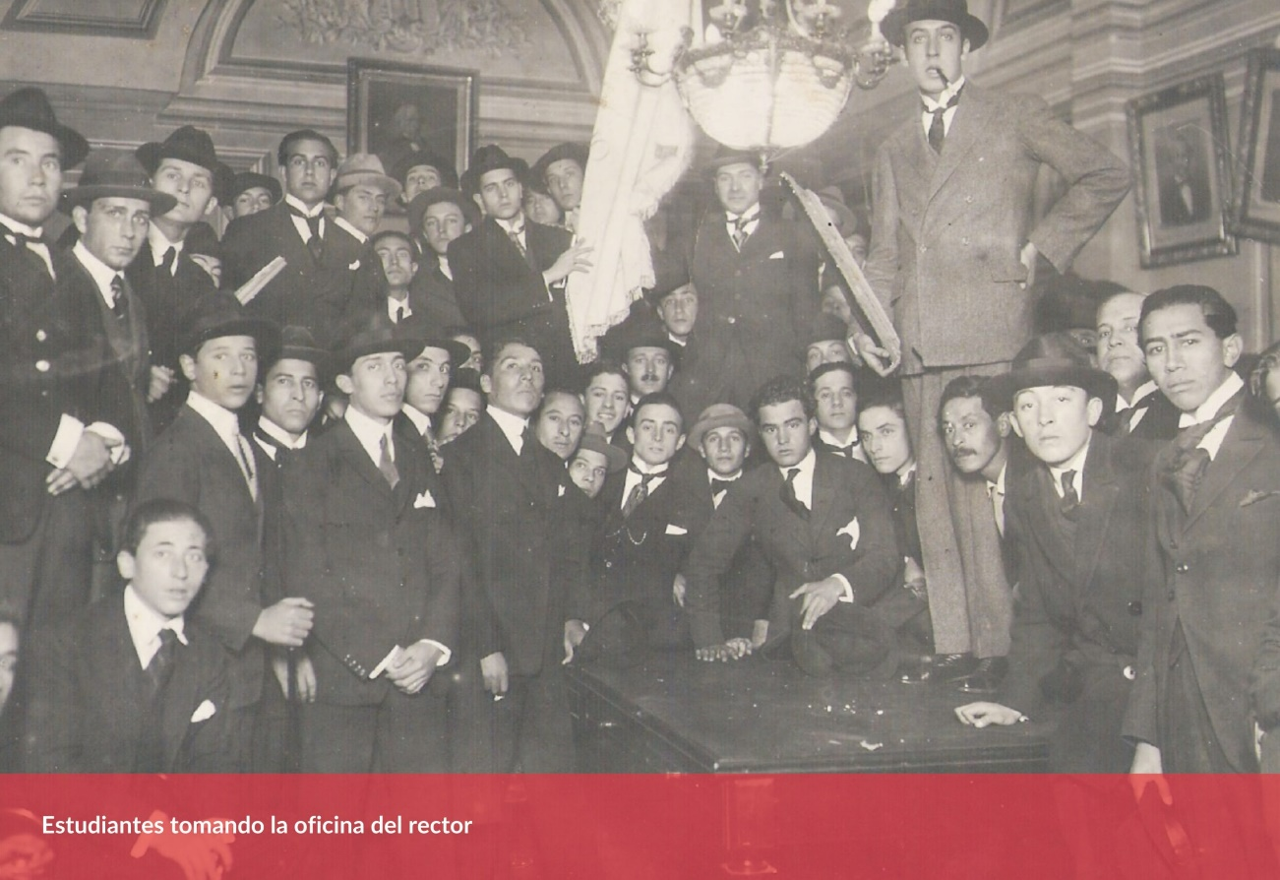
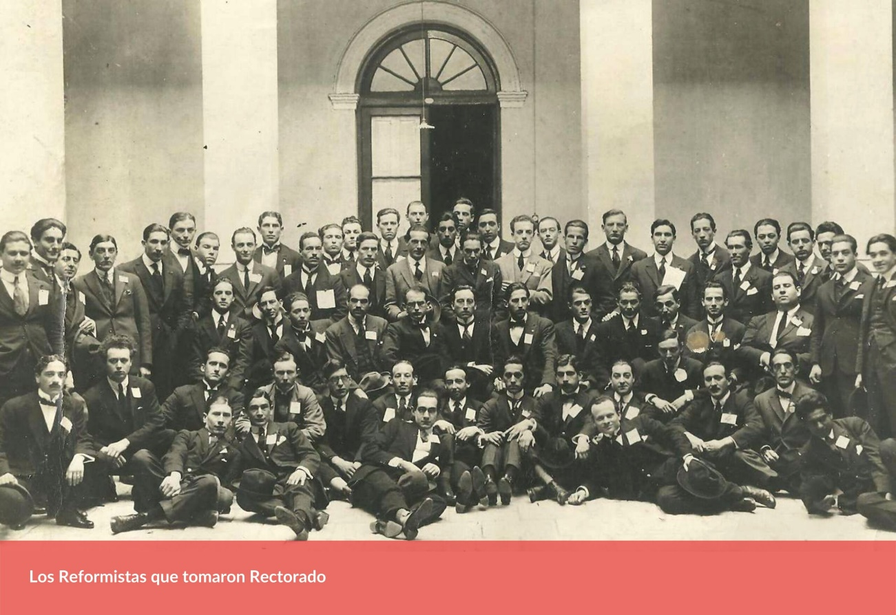
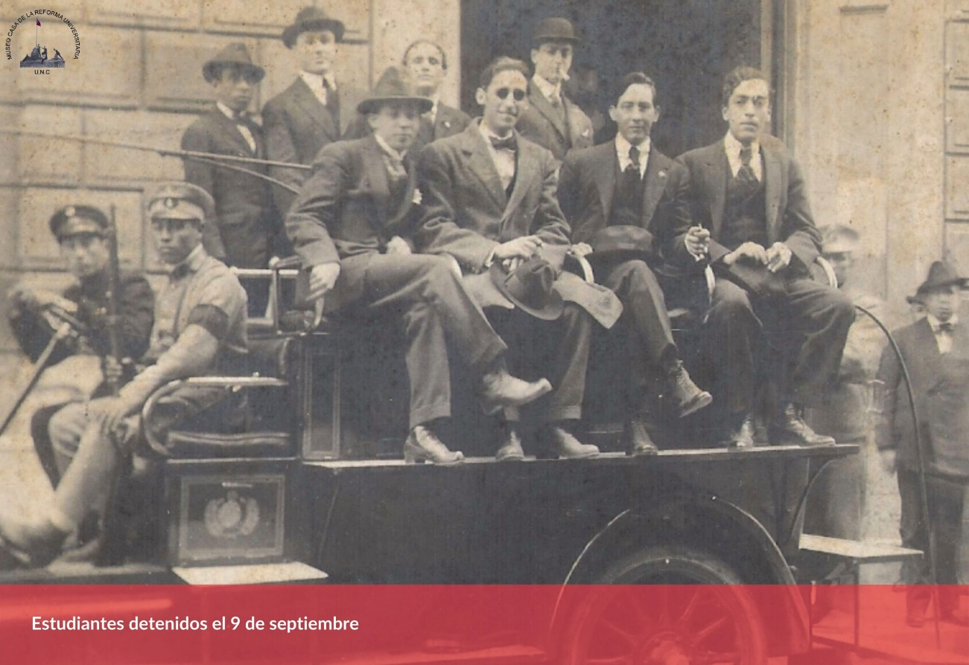
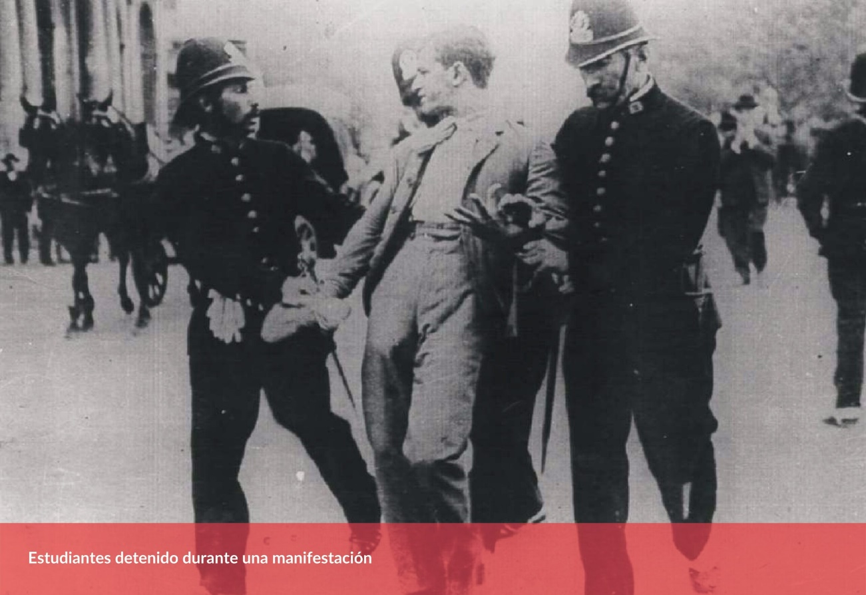
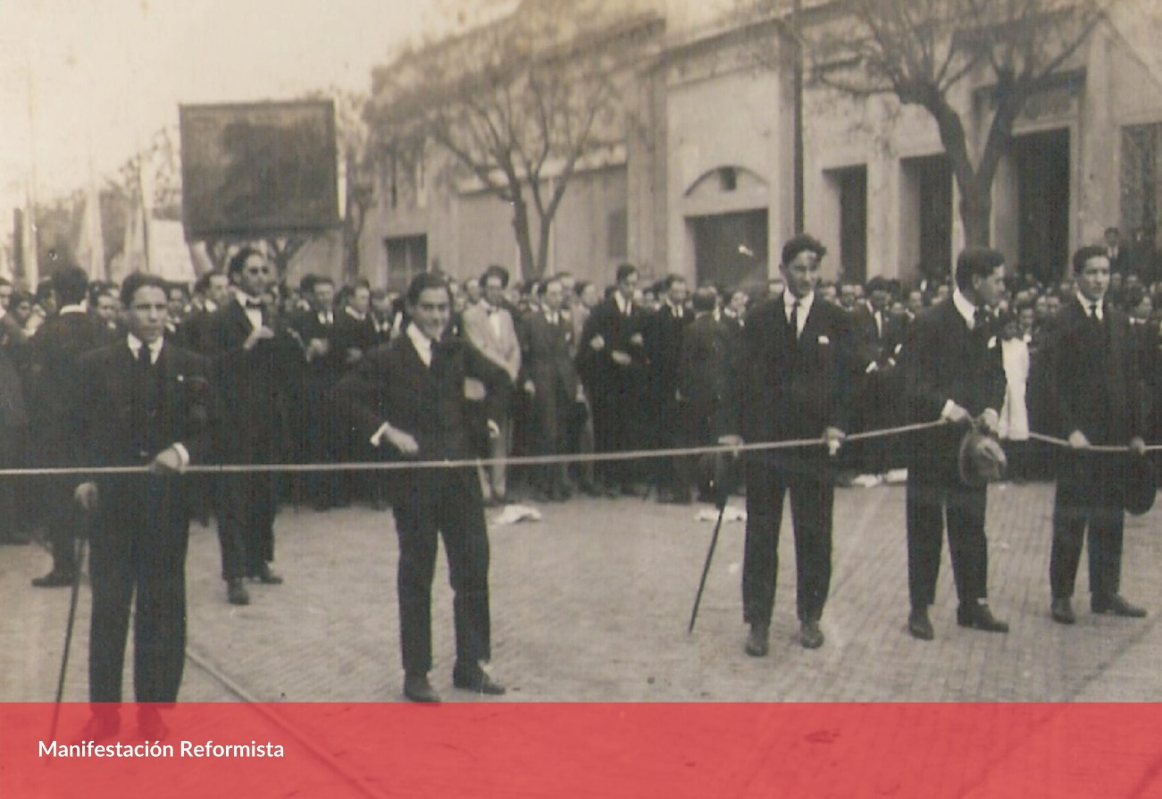
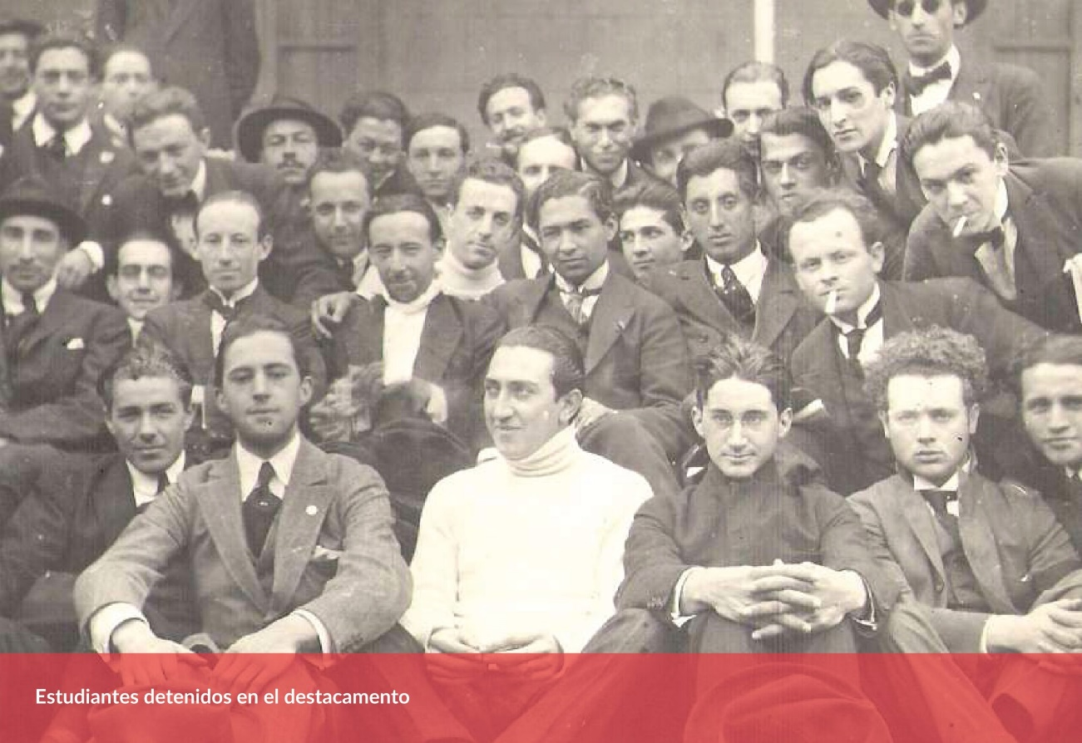

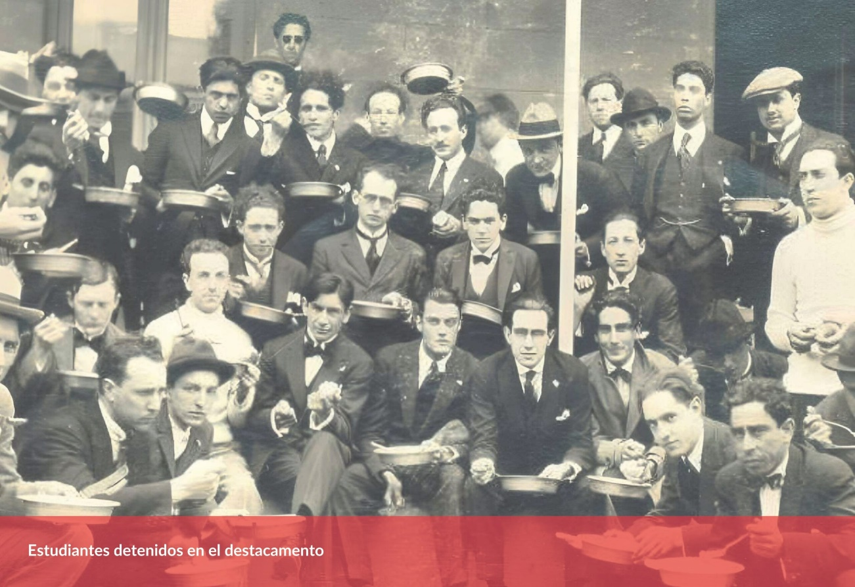
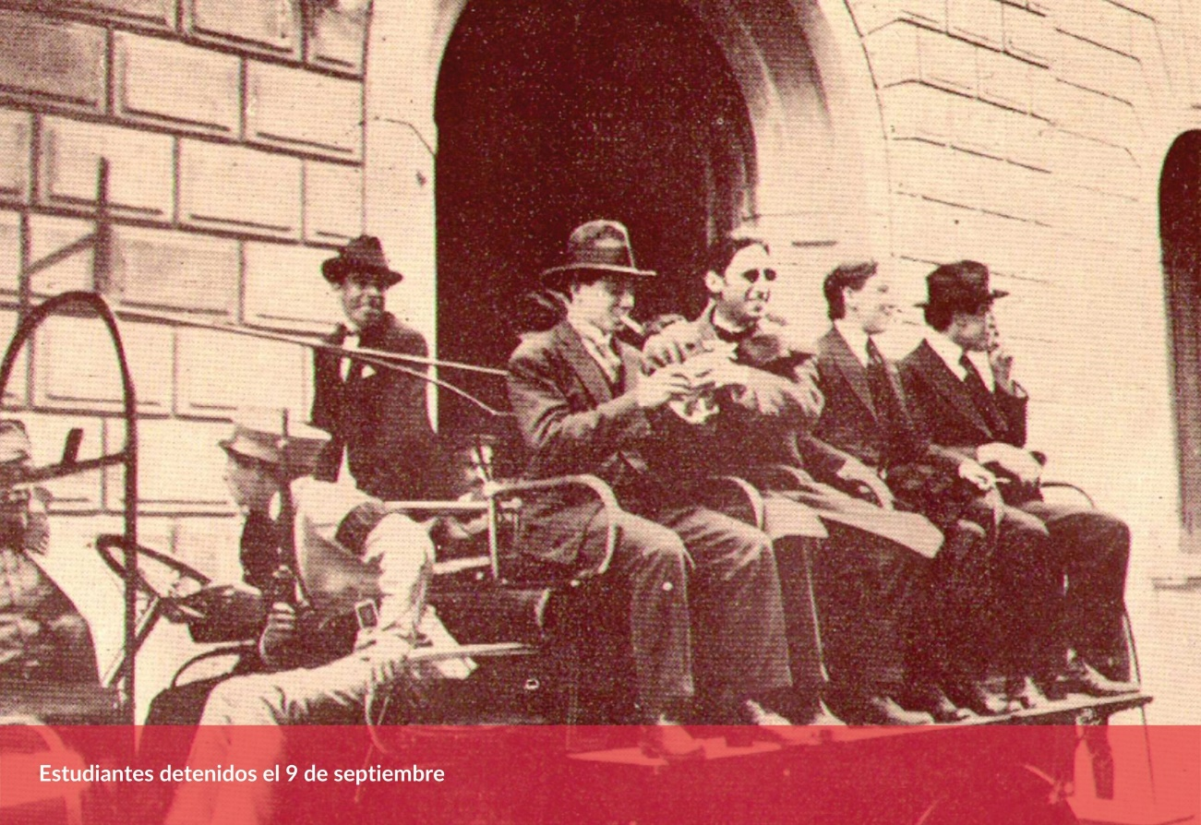
En ese contexto, en junio de 1918 se publicó el emblemático “Manifiesto Liminar” que resumió los principales postulados reformistas, y expresó una profunda crítica a una universidad conservadora, y a un régimen académico que había llevado a “mediocrizar la enseñanza”, a cerrarse y combatir la ciencia.
Ante la presión estudiantil, Yrigoyen intervino nuevamente la Universidad, lo que provocó la renuncia de muchos profesores ligados a los grupos conservadores y el rector electo pocos días antes. El reclamo de los estudiantes finalmente se hizo escuchar y se introdujeron reformas a los estatutos para que desde ese momento el gobierno universitario sea compartido por profesores (titulares y suplentes) y estudiantes. También se realizaron otros cambios como la asistencia voluntaria a cursos y la docencia libre. En octubre, una nueva elección impuso a un rector reformista.
La gesta estudiantil en Córdoba constituyó uno de los movimientos de transformación universitaria más relevantes en la historia de las instituciones educativas superiores de América latina. Democratizó el gobierno de las universidades, y abrió la posibilidad a los sectores medios de acceder a un título universitario.

Línea Histórica "Los días de la Reforma"
A partir de la reforma se incorporó a los estudiantes al gobierno universitario, y se creó la Federación Universitaria Argentina, máximo organismo de representación de todos los estudiantes a nivel nacional. La misma, nuclea a las federaciones de las Universidades Nacionales Argentinas.
Las bases de la reforma en Córdoba que luego se multiplicó en las universidades del país fueron:
- Cogobierno estudiantil, docentes, graduados, nodocentes
- Autonomía universitaria
- Publicidad de actos universitarios
- Docencia libre
- Libertad de Cátedra
- Educación laica y para todos
- Investigación y ciencia
- Extensión y compromiso con la sociedad.
El movimiento reformista se expandió rápidamente por Latinoamérica y el mundo, sentando las bases y los principios sobre los que hoy se sostiene la Universidad Pública Argentina.

